Príloha č. 6

Aktualizácia stratégie riadenia štátneho dlhu
na roky 2015 až 2018

Október 2016

Obsah
Obsah 1
1. Makroekonomické východiská a fiškálny výhľad 2
1.1. Vývoj na finančných trhoch a makroekonomické východiská 2
1.2. Fiškálny výhľad 4
2. Zhodnotenie plnenia Stratégie riadenia štátneho dlhu ku 30.9. 2016 6
3. Strategické ciele riadenia štátneho dlhu na roky 2015 až 2018 9
4. Záver 9

Úvod

Aktualizácia Stratégie riadenia štátneho dlhu na roky 2015 až 2018 bola pripravená v období, keď úrokové sadzby na dlhopisovom trhu dosahujú historické minimá a väčšina krajín eurozóny emituje dlhopisy so zápornými sadzbami s krátkodobou splatnosťou. Riadenie štátneho dlhu je ovplyvnené predovšetkým pôsobením NBS, nakupovaním existujúcich štátnych dlhopisov na sekundárnom trhu. Prebytok likvidity na jednej strane pomáha dopytu v aukciách štátnych dlhopisov, na druhej strane spôsobuje problémy pri ukladaní dočasne voľnej likvidity. Riziko do budúcnosti predstavuje predovšetkým plánovaný odchod Veľkej Británie z Európskej únie, ďalšie sprísňovanie bankovej regulácie a stále menšia ochota investorov kupovať štátne dlhopisy s extrémne malými výnosmi.
Riadenie štátneho dlhu SR sa uskutočňuje na štandardnej úrovni krajín eurozóny. Dôvodom je dôsledné napĺňanie Stratégie riadenia štátneho dlhu, dobrý rating krajiny, pozitívne vnímanie krajiny investormi, ktorí oceňujú politickú stabilitu a stabilitu finančných inštitúcií, najmä bankového sektora. Zmenšeniu rizika financovania štátu významne napomohla rozsiahla diverzifikácia investorskej bázy prostredníctvom emisií dlhopisov vydaných mimo eurozóny, v menách iných krajín, ktorá začala v roku 2012 a bola prerušená v roku 2014. V súčasnosti pokrývajú investori mimo eurozóny v iných menách ako euro približne 7 % hodnoty štátneho dlhu Slovenska. Diverzifikácia priniesla alternatívnu možnosť získavania zdrojov pre financovanie štátu, zvýšenie dopytu zo strany tradičných dlhopisových investorov a pozitívny marketing krajiny na trhoch, kde Slovensko doteraz nepôsobilo. Hlavným problémom, ktorý znevýhodňuje financovanie štátneho dlhu v porovnaní s ostatnými rozvinutými krajinami, je technokratická formulácia ústavného zákona o rozpočtovej zodpovednosti, ktorá znemožňuje koncepčnú správu, najmä financovanie štátneho dlhu. Zákon neumožňuje bez sankcií akékoľvek predfinancovanie budúcich záväzkov, nakoľko ľubovoľná finančná operácia na strane pasív štátu okamžite účtovne zväčšuje hrubý verejný dlh Slovenska. Financujú sa preto iba priebežne splatné finančné záväzky, a to za aktuálne trhové ceny.
Stabilizáciu na finančných trhoch a historicky minimálne úrokové sadzby využilo Slovensko na podstatné zlepšenie rizikového profilu portfólia štátneho dlhu smerom k väčšej priemernej splatnosti a menšieho rizika možného negatívneho precenenia portfólia. Tento princíp správy portfólia je štandardom pre krajiny s rozvinutým kapitálovým trhom a sofistikovaným riadením štátneho dlhu.
Slovensko plní všetky kritériá stanovené Stratégiou. Ciele formulované v Stratégii na roky 2015 až 2018 sú v súlade s aktuálnou situáciou na finančnom trhu. Rozhodnutie sprísniť parametre splatnosti štátneho dlhu do piatich a jedného roka a úrokového rizika do piatich rokov sa ukázalo ako správne. Vývoj verejných financií, nákladov na správu štátneho dlhu v posledných rokoch a najmä hodnotenie Slovenska investormi, bankami a ratingovými spoločnosťami taktiež ukazujú, že nastavenie cieľov riadenia štátneho dlhu a likvidity je vyhovujúce pre podmienky ekonomiky a dostatočné pre systém riadenia dlhu v SR.
Aktuálna aktualizácia nevyžaduje modifikovať kvantitatívne ciele riadenia rizika ani ostatné ciele stanovené v Stratégii.

Makroekonomické východiská a fiškálny výhľad

Vývoj na finančných trhoch a makroekonomické východiská
Polarizácia menových politík európskej a americkej centrálnej banky začala na konci roka 2015. Na jednej strane Americká centrálna banka FED spustila dlho očakávanú reštriktívnu menovú politiku v decembri 2015, keď po siedmych rokoch zvýšila úrokové sadzby. Postupne, v prvej polovici roka 2016 však FED ustúpil od pôvodných plánov kontinuálneho zvyšovania sadzieb a to hlavne kvôli nepriaznivým číslam z trhu práce, nízkej inflácií a vysokému riziku vystúpenia UK z Európskej Únie, tzv. Brexit-u. V druhej polovici sa rétorika FEDu obrátila, vzhľadom na pozitívny vývoj ekonomiky USA je zvyšovanie sadzieb najpravdepodobnejšie po prezidentských voľbách na konci roka 2016.
Na druhej strane kvantitatívne uvoľňovanie v Európe neprinieslo inflačné a rastové očakávania, a preto Európska centrálna banka ECB v decembri znížila depozitnú sadzbu na - 0,3 % a predlžila programu nákupu aktív do marca 2017. Vzhľadom na nepriaznivý ekonomický vývoj ECB v marci 2016 pristúpila k ďalšiemu zníženiu sadzby o 10 bázických bodov súčasne s navýšením programu nákupu aktív o 20 mld. eur na 80 mld. EUR mesačne. Portfólio nakupovaných dlhopisov sa rozšírilo o nákup podnikových dlhopisov a refinančný program TLTRO II. ECB je v ďalších krokoch opatrná. Hoci kvantitatívne uvoľňovanie, aj po viacerých úpravách, doteraz neprinieslo očakávaný rast inflácie, do konca roka 2016 sa pravdepodobne nič zásadné v politike ECB nezmení.
Britská centrálna banka BoE pristúpila k stabilizačným opatreniam. BoE reagovala na výsledky referenda v UK znížením depozitnej sadzby o 25 bázických bodov na 0,25 % a navýšila program kvantitatívneho uvoľňovania.
Globálne akciové trhy otvorili nový rok červenými číslami, index S&P najhoršími od roku 1928. Nákaza sa šírila dominantne z čínskeho akciového trhu. Signálom nestabilného obdobia je rastúca volatilita naprieč všetkými trhmi (komoditný, akciový, dlhopisový). Svetové trhy neskôr vyrovnali stratu z februára, no zostávajú neustále pod tlakom. Európske trhy sa zotavili aj z výsledku referenda o vystúpení Veľkej Británie z EÚ, aj keď jeho následky sú do budúcnosti stále neurčité. Akciové trhy stagnujú v dôsledku slabého ekonomického rastu v Európe a zvýšených geopolitických rizík. Tieto faktory sa odzrkadli na profile slovenskej výnosovej krivky, ktorý je viac plochý. Vplyv kvantitatívneho uvoľňovania na pokles výnosov slovenských 10-ročných vládnych dlhopisov bol kvantifikovaný vo februári 2016 na 60 bázických bodov.
Výnosy 10Y SK a DE dlhopisov (% p. a.) |  | Vývoj výnosovej krivky Slovenska a Nemecka (% p. a.)
Zdroj: Bloomberg |  | Zdroj:MFSR, Deutsche Bundesbank
Slovenská ekonomika si v tomto roku zopakuje silný rast o 3,6 %. Hlavnými ťahúňmi budú spotreba domácností, ale aj čistý export. Pozitívny vývoj zaznamená aj trh práce. Už druhý rok po sebe prekročí rast zamestnanosti 2 % - nú a rast reálnych miezd 3 % - nú hranicu. Deflácia v roku 2016 prekoná minuloročnú hodnotu, keď ceny klesnú v priemere až o 0,5 %.
Aj na budúci rok bude ekonomika rásť svižným 3,5 % - ným tempom, a to i pri miernom vplyve Brexitu na ekonomiku eurozóny. Exportná výkonnosť zrýchli, tlmiť ju však bude situácia v externom prostredí v dôsledku referenda o vystúpení Veľkej Británie z EÚ. Predpokladáme, že v roku 2017 ukrojí Brexit z rastu slovenskej ekonomiky necelých 0,2 p. b. Pod vplyvom pokračujúcej výstavby automobilových závodov JLR a VW a výstavby bratislavského obchvatu D4/R7 významne zrýchli investičná aktivita. Pozvoľný návrat inflácie spomalí rast reálnych miezd, ktorý mierne pribrzdí tempo míňania domácností. Miera nezamestnanosti na úrovni 8,5 % zaznamená historické minimum.
V ďalších rokoch sa vďaka novým kapacitám v automobilovom priemysle očakáva postupné zrýchľovanie rastu HDP až na 4,4 % v roku 2019. Rast bude rovnomerne ťahaný domácim aj zahraničným dopytom. Mzdy zrýchlia nad úroveň 4 % v súlade s rastom produktivity a inflácie. Inflácia sa vráti k inflačnému cieľu ECB až v závere roka 2019.
Prognóza MF SR - hlavné indikátory ekonomiky (september 2016)
Ukazovateľ (v %) | 2014 | 2015 | 2016 | 2017 | 2018 | 2019
HDP, reálny rast | 2,5 | 3,6 | 3,6 | 3,5 | 3,9 | 4,4
Zamestnanosť (VZPS), rast | 1,5 | 2,6 | 2,8 | 1,5 | 1,1 | 1,0
Miera nezamestnanosti (VZPS) | 13,2 | 11,5 | 9,8 | 8,5 | 7,4 | 6,4
Reálna mzda, rast | 4,2 | 3,3 | 3,3 | 2,6 | 2,7 | 2,8
Inflácia, priemerná ročná; HICP | -0,1 | -0,3 | -0,5 | 0,9 | 1,6 | 1,9
Bežný účet, podiel na HDP | 0,1 | -1,3 | -0,7 | -0,3 | 0,5 | 1,4
Zdroj: MF SR

Fiškálny výhľad
Konsolidácia verejných financií bude v nasledujúcich rokoch 2017 až 2019 prebiehať v súlade s programovým vyhlásením vlády SR z roku 2016. Za predpokladu naplnenia stanovených rozpočtových cieľov sa očakáva dosiahnutie vyrovnaného rozpočtu do roku 2020.
Na rok 2015 bol stanovený cieľ nominálneho deficitu vo výške 2,5 % HDP. Aktualizovaná hodnota v apríli notifikovaného deficitu za rok 2015 o schválenú aktualizáciu daňových príjmov zo septembrového Výboru pre daňové prognózy dosiahla úroveň 2,7 % HDP. V strednodobom horizonte je hlavným cieľom vytvorenie podmienok pre dosiahnutie dlhodobej udržateľnosti verejných financií. To si vyžaduje pokračovanie v konsolidácii verejných financií aj po roku 2016 tak, aby Slovensko smerovalo k svojmu strednodobému rozpočtovému cieľu.
Rozpočet verejnej správy na roky 2017 až 2019 stanovuje fiškálne ciele na nasledujúce roky v podobe nominálneho deficitu verejnej správy na úrovni 1,29 % HDP v roku 2017. V roku 2018 by mal deficit ďalej klesnúť na 0,44 % HDP a v roku 2019 by mal byť dosiahnutý rozpočtový prebytok vo výške 0,16 % HDP.
Ku koncu roka 2015 dosiahol hrubý dlh verejnej správy 52,9 % HDP. Oproti roku 2014 došlo k medziročnému zníženiu dlhu v pomere k HDP o 1 p.b., zatiaľ čo v nominálnom vyjadrení narástol o 568 mil. eur. K medziročnému zníženiu dlhu v pomere k HDP o 1 p.b. došlo aj napriek skutočnosti, že na základe rozhodnutia Eurostatu bola do sektora verejnej správy zaradená ŽSSK. Toto rozhodnutie predstavovalo negatívny vplyv na dlh vo výške
0,4 % HDP (312 mil. eur) a viedlo k jeho spätnej revízii za minulé roky. Na pokles dlhu v roku 2015 pozitívne vplývali viaceré faktory. Ide najmä o dosiahnutie nižšieho ako rozpočtovaného hotovostného schodku štátneho rozpočtu, rast nominálneho HDP a aktívne riadenie hotovostnej rezervy štátu, ktorej zdroje sa navýšili aj v súvislosti s predajom časti podielu v Slovak Telekom a otvorením druhého dôchodkového piliera.
Za predpokladu naplnenia rozpočtových cieľov možno očakávať, že hrubý dlh verejnej správy bude v pomere k HDP postupne klesať až na hranicu 49,1 % HDP v roku 2019.
Vývoj salda (ESA 2010, % HDP) a dlhu verejnej správy (cash, % HDP)
 | 2014 S | 2015 S | 2016 R | 2016 OS | 2017 N | 2018 N | 2019 N
Saldo VS | -2,9 | -2,7 | -1,9 | -2,0 | -1,3 | -0,4 | 0,2
Hrubý dlh VS | 53,9 | 52,9 | 52,5 | 53,5 | 52,7 | 51,4 | 49,1
Štátny dlh (bez vplyvu EFSF a ESM) | 48,4 | 47,8 | 47,6 | 48,5 | 48,0 | 47,1 | 45,1
Zdroj: MF SR
Predpokladaná výška hrubého dlhu na rok 2016 sa nachádza na úrovni 53,5 % HDP. Dôvodom medziročného nárastu hrubého dlhu je potreba zabezpečenia dostatočnej úrovne hotovostnej rezervy na financovanie splatných záväzkov štátu na začiatku roka 2017. Od roku 2017 sa predpokladá dosahovanie primárneho prebytku, ktorý spolu s prognózou akcelerujúceho rastu HDP a zrýchľovaním inflácie prispeje k výraznejšiemu poklesu dlhu. Koncom roka 2019 sa prognózuje hrubý dlh verejnej správy vo výške 49,1 % HDP. K zmene dlhu verejnej správy prispieva vo všeobecnosti najmä výška hotovostného deficitu štátneho rozpočtu, ktorý je potrebné financovať. Dosahovanie prebytku primárneho salda, aj v súvislosti s lepšími hotovostnými deficitmi, sa očakáva najmä v nasledujúcich rokoch. Pozitívny vývoj bude dôsledkom pokračujúcej konsolidácie verejných financií smerom k dosiahnutiu prebytkového hospodárenia verejnej správy. Z medzinárodných záväzkov Slovenska voči Európskemu nástroju finančnej stability (EFSF) a Európskemu mechanizmu pre stabilitu (ESM) sa pre roky 2017 až 2019 nepredpokladajú ďalšie vplyvy na verejný dlh.
Nad rámec hotovostných zmien dlhu bude predstavovať najvýznamnejší vplyv na pokles verejného dlhu od roku 2016 akcelerujúci rast ekonomiky a postupný návrat inflácie. Od roku 2017 sa bude priaznivo vyvíjať aj primárneho saldo hospodárenia verejnej správy.

Zhodnotenie plnenia Stratégie riadenia štátneho dlhu k 30. 9. 2016

Vývoj na finančných trhoch a v riadení dlhu v rokoch 2015 a 2016 ukazuje, že ciele nastavené v aktuálnej Stratégii na roky 2015 až 2018 boli nastavené správne. Priebežne sa darí plniť všetky stanovené ciele na požadovaných úrovniach.
Plnenie parciálnych cieľov:
1 - Štandardizovanie vlastností nových emisií cenných papierov
V roku 2015 bola na domácom trhu otvorená 1 nová línia dlhopisov 12-ročného dlhopisu so splatnosťou v roku 2027. Otvorenie bolo uskutočnené pomocou syndikátu bánk. V uvedenom roku boli splatené 3 emisie, z toho jedna emisia v EUR registrovaná v zahraničí, jedna emisia v EUR registrovaná na Slovensku a jedna emisia denominovaná v českých korunách. K 31.12.2015 malo MF SR „živých“ celkovo 29 emisií (z toho 13 emisií registrovaných v zahraničí). Novootvorené domáce benchmarkové emisie majú obmedzenú maximálnu menovitú hodnotu na štandardných 3,0 mld. eur, nové ostatné emisie majú obvykle maximálnu menovitú hodnotu 1,5 mld. eur. Aj v roku 2015 ARDAL vo väčšom rozsahu realizovala spätné nákupy štátnych cenných papierov najmä v obdobiach na konci roka, kedy je potrebné upraviť veľkosť dlhu kvôli zákonu o rozpočtovej zodpovednosti, kde sa berie do úvahy iba hrubý dlh. Spätné nákupy dlhopisov uľahčujú nárazové splácanie veľkých emisií a mierne znižujú náklady na správu hotovostnej rezervy.
Počas prvých 9 mesiacov roka 2016 boli na domácom trhu otvorené dve nové línie dlhopisov – 15-ročný dlhopis so splatnosťou v roku 2031 prostredníctvom syndikovanej emisie a 7,5-ročný dlhopis so splatnosťou v roku 2023 prostredníctvom domácej aukcie.
Všetky verejne obchodovateľné emitované štátne cenné papiere (denominované v eur) spĺňajú podmienku akceptovateľnosti aktív ECB, takže môžu byť použité v priamych operáciách ECB / NBS alebo ako zábezpeka pri operáciách súvisiacich s výkonom menovej politiky.
Dopyt a akceptovaný dopyt v domácich aukciách ŠD (mld. eur) a úroková sadzba z aukcií (% p. a.)

Zdroj: ARDAL

2 - Optimalizovanie štruktúry neobchodovateľného dlhu
V minulosti bola ukončená intenzívna fáza optimalizácie štruktúry neobchodovateľného dlhu. Všetky úvery, pri ktorých bolo možné predčasné splatenie za finančne priaznivých alebo neutrálnych podmienok, boli predčasne splatené a neobchodovateľný dlh bol nahradený obchodovateľným dlhom (dlhopismi). Nové úvery (okrem realizovaných záruk) boli schvaľované len v prípade ich ekonomickej výhodnosti a „pridanej hodnoty“ vo forme auditu oprávnenosti výdavkov na schválený projekt. V roku 2015 boli čerpané úvery od EIB a CEB v celkovej hodnote 395 mil. EUR. Pri všetkých úveroch boli podmienky ich čerpania výhodnejšie ako emisia cenných papierov. V prvej polovici roka 2016 boli čerpané úvery od CEB v celkovej hodnote 225 mil. EUR a v septembri 2016 bol prijatý úver v hodnote 105 mil. EUR od EIB.
3 - Dodržiavanie parametrov refinančného, úrokového a cudzomenového rizika štátneho dlhu
Pre obdobie minulej Stratégie boli pre sledovanie refinančného a úrokového rizika stanovené optimálne hodnoty parametrov, v blízkosti ktorých je potrebné udržiavať stav portfólia. Hodnotu splatných aj preceňovaných finančných záväzkov štátu v prvom roku udržiavať blízko úrovne 25 % celkových finančných záväzkov a hodnotu splatných aj preceňovaných finančných záväzkov štátu kumulatívne za päť rokov udržiavať blízko úrovne 65 % celkových finančných záväzkov. Od začiatku roka 2015 platí nová stratégia riadenia dlhu pre roky 2015 až 2018, ktorá mierne modifikuje kvantitatívne primárne ciele riadenia rizika. Pre refinančné riziko je strategickým zámerom udržiavanie hodnoty finančných záväzkov štátu splatných kumulatívne za prvý rok blízko úrovne 20 % z celkových finančných záväzkov, za päť rokov je strategickým zámerom hodnota 55 %. Pre riziko z precenenia je zámerom udržiavanie hodnoty preceňovaných finančných záväzkov štátu za prvý rok blízko úrovne
25 % z celkových finančných záväzkov štátu, za päť rokov je zámerom 55 %. Dodržiavanie uvedených cieľov posúva portfólio štátu oproti uplynulému obdobiu do oblasti menšieho rizika v zmysle refinancovania a zmeny úrokových sadzieb.

Ukazovatele refinančného rizika a rizika z precenia
 | Priemerná splatnosť*  [rok] | Durácia*  [rok] | Refinancovanie  v 1 roku**  (opt. 25 %)  [%] | Refinancovanie  v 5 rokoch**  (opt. 60 %)  [%] | Zmena úroku  v 1 roku**  (opt. 25 %)  [%] | Zmena úroku  v 5 rokoch**  (opt. 65 %)  [%]
1Q 2011 | 5,67 | 4,65 | 16,09 | 61,44 | 25,27 | 61,49
2Q 2011 | 5,75 | 4,77 | 16,52 | 59,30 | 26,78 | 59,34
3Q 2011 | 5,39 | 4,51 | 16,47 | 59,54 | 27,31 | 59,59
4Q 2011 | 5,15 | 4,33 | 17,29 | 59,60 | 27,72 | 59,64
1Q 2012 | 4,95 | 4,19 | 18,11 | 61,11 | 29,89 | 61,15
2Q 2012 | 5,20 | 4,47 | 10,94 | 62,42 | 23,49 | 62,46
3Q 2012 | 5,39 | 4,67 | 9,75 | 60,19 | 22,18 | 60,23
4Q 2012 | 5,60 | 4,87 | 13,32 | 59,27 | 20,26 | 59,31
1Q 2013 | 6,42 | 5,54 | 7,65 | 50,64 | 15,59 | 50,68
2Q 2013 | 6,37 | 5,45 | 13,13 | 47,55 | 21,23 | 47,58
3Q 2013 | 6,31 | 5,36 | 9,79 | 45,56 | 19,26 | 46,75
4Q 2013 | 6,45 | 5,44 | 9,61 | 47,65 | 16,59 | 47,69
1Q 2014 | 6,93 | 5,94 | 11,83 | 42,21 | 17,21 | 42,24
2Q 2014 | 7,10 | 6,19 | 11,07 | 45,09 | 16,79 | 45,12
3Q 2014 | 6,86 | 6,06 | 11,57 | 44,57 | 15,92 | 44,60
4Q 2014 | 6,83 | 6,17 | 12,31 | 45,51 | 16,54 | 45,54
1Q 2015 | 7,14 | 6,56 | 16,14 | 41,95 | 20,17 | 41,98
2Q 2015 | 6,92 | 6,23 | 15,95 | 48,46 | 19,16 | 48,48
3Q 2015 | 6,82 | 6,15 | 15,19 | 47,78 | 18,36 | 47,80
4Q 2015 | 6,72 | 6,07 | 18,52 | 48,23 | 18,61 | 48,25
1Q 2016 | 7,21 | 6,61 | 21,31 | 48,96 | 21,40 | 48,98
2Q 2016 | 7,06 | 6,57 | 22,64 | 45,60 | 22,73 | 45,62
3Q 2016 | 6,86 | 6,40 | 22,13 | 45,06 | 22,22 | 45,08
* Portfólio (Štátne dlhopisy, Štátne pokladničné poukážky, úvery)
** Celé portfólio (Štátne dlhopisy, Štátne pokladničné poukážky, úvery, peňažný trh a Štátna pokladnica)
 |  |  |  |  |  | Zdroj: ARDAL

Vývoj ukazovateľov refinančného rizika a úrokového rizika

Vývoj ukazovateľov refinančného a úrokového rizika v prvom roku (%) |  |  | Vývoj ukazovateľov refinančného a úrokového rizika v piatich rokoch (%)
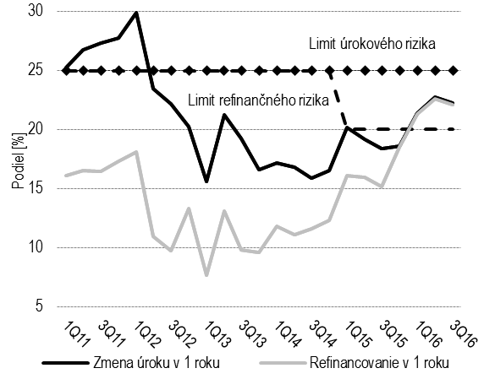 |  | 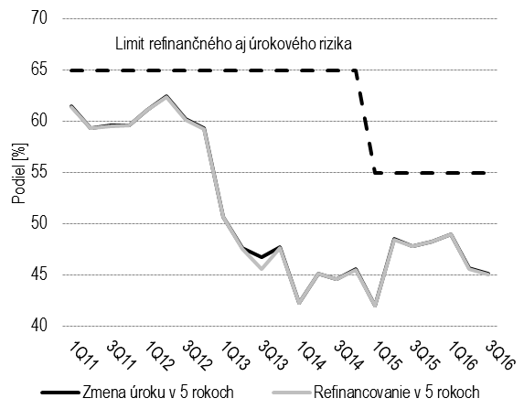
Zdroj: ARDAL |  |  | Zdroj: ARDAL

Vývoj priemernej splatnosti (roky) a durácie (roky) štátneho dlhu v rokoch 2012 až 2016

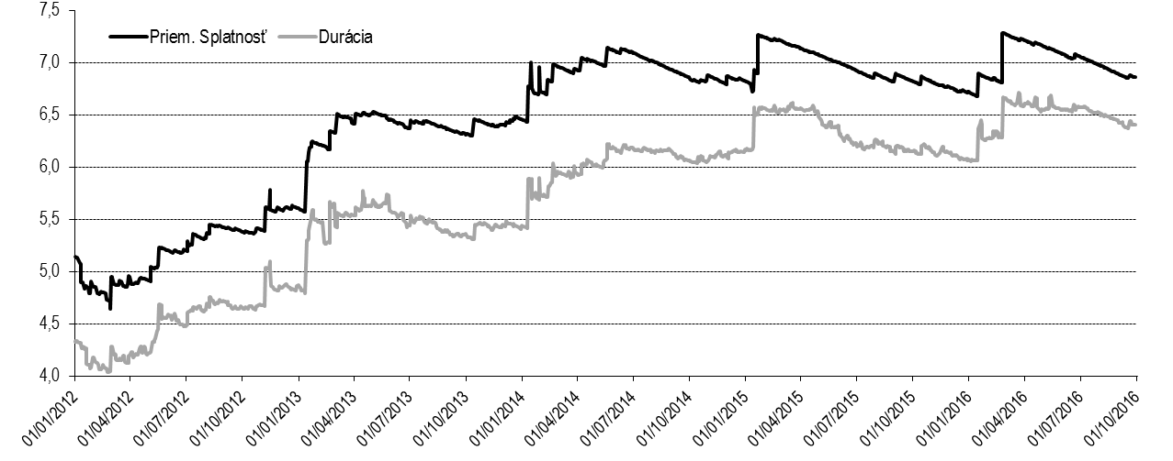
Zdroj: ARDAL
Pre riadenie cudzomenového rizika bolo počas obdobia minulej Stratégie strategickým zámerom dodržanie limitu otvorenej nezabezpečenej cudzomenovej pozície štátneho dlhu pod úrovňou 5 % v pomere k celkovému štátnemu dlhu. V novej stratégii na roky 2015 až 2018 bol stanovený prísnejší limit nezabezpečenej cudzomenovej pozície štátneho dlhu, a to úrovni 3 % v pomere k celkovému štátnemu dlhu. Ku koncu septembra 2016 bola hodnota nezabezpečeného dlhu v cudzej mene 0,11 % z celého dlhu (suma „živých“ štátnych dlhopisov a úverov).
4 - Diverzifikácia investorskej základne
Na stretnutiach s účastníkmi aukcií a na stretnutiach s investormi zástupca emitenta – ARDAL, informoval o aktuálnych zámeroch v oblasti primárneho a sekundárneho trhu štátnych cenných papierov. V decembri roka 2015 bol publikovaný plán otvorenia nových línií dlhopisov a ŠPP a tiež harmonogram aukcií štátnych dlhopisov na ďalší rok. ARDAL pravidelne posielala investorom a publikovala na svojej stránke mesačné správy, týkajúce sa činností súvisiacich so správou štátneho dlhu a riadením likvidity.
Diverzifikácia investorskej základne je nevyhnutná najmä z dôvodu každoročných deficitov štátneho rozpočtu, ktoré sú väčšie ako absorpčná kapacita domáceho a regionálneho finančného trhu. Táto diverzifikácia prináša tiež zmenu podielu štátneho dlhu vlastneného domácimi investormi a zahraničnými investormi v prospech zahraničných investorov (väčšie riziko).
V roku 2015 a ani počas prvých 9 mesiacov roku 2016 nebola vydaná žiadna emisia v cudzej mene. V budúcnosti môže ARDAL vydať takúto emisiu v závislosti od podmienok na trhu, od vývoja deficitu ŠR.
5 - Skvalitnenie infraštruktúry riadenia štátneho dlhu (primárni dealeri, ISDA zmluvy, brokeri, zlepšenie podmienok vysporiadania CP)
Systém primárnych dealerov bol zavedený na začiatku roka 2013. Vzhľadom k nie štandardnému fungovaniu vysporiadania transakcií na kapitálovom trhu (nutnosť pre členov BCPB registrovať obchody na BCPB a neexistencia DVP vysporiadania v oblasti OTC obchodov) bolo rozhodnuté zaviesť systém primárnych dealerov zatiaľ len pre primárny trh s tým, že elektronický sekundárny trh spolu s povinnosťou kótovania benchmarkových emisií primárnymi dealermi bude zavedený po vytvorení podmienok pre jeho realizáciu.
V roku 2016 boli platné zmluvy s celkovo trinástimi zmluvnými dealermi (12 primárnych dealerov a 1 spolupracujúci dealer. V období od začiatku roka 2012 boli uzatvorené zmluvy s jedenástimi bankami (ISDA Master Agreement). Banky, s ktorými má Slovensko platné zmluvy môžu byť pozvané do tendra na uzatvorenie zabezpečovacích transakcií. Služby brokerských spoločností (zahraničných) využíva Slovensko na transakcie na peňažnom a na sekundárnom kapitálovom trhu pre spätné nákupy v menšom rozsahu.

Strategické ciele riadenia štátneho dlhu na roky 2015 až 2018
Hlavným cieľom riadenia štátneho dlhu je zabezpečiť plnenie finančných záväzkov štátu a zabezpečiť spoľahlivé refinancovanie na kapitálovom trhu pri primeraných úrokových nákladoch a únosnej miere rizík. Ciele formulované v Stratégii na roky 2015 až 2018 sú v súlade s aktuálnou situáciou na finančnom trhu aj s vývojom riadenia štátneho dlhu. Nastavenie cieľov riadenia štátneho dlhu a likvidity je vyhovujúce pre podmienky ekonomiky a dostatočné pre systém riadenia dlhu v SR. Aktuálna aktualizácia nevyžaduje modifikovať kvantitatívne ciele riadenia rizika ani ostatné ciele stanovené v Stratégii.

Záver
Slovensko plní všetky kritériá stanovené Stratégiou. Ciele formulované v Stratégii na roky 2015 až 2018 sú v súlade s aktuálnou situáciou na finančnom trhu. Rozhodnutie sprísniť parametre splatnosti štátneho dlhu do piatich a jedného roka a úrokového rizika do piatich rokov sa ukázalo ako správne. Vývoj verejných financií, nákladov na správu štátneho dlhu v posledných rokoch a najmä hodnotenie Slovenska investormi, bankami a ratingovými spoločnosťami taktiež ukazujú, že nastavenie cieľov riadenia štátneho dlhu a likvidity je vyhovujúce pre podmienky ekonomiky a dostatočné pre systém riadenia dlhu v SR.
Aktuálna aktualizácia nevyžaduje modifikovať kvantitatívne ciele riadenia rizika ani ostatné ciele stanovené v Stratégii.

Príloha: Riadenie finančných rizík štátneho dlhu
Riadenie parametrov portfólia štátneho dlhu je založené na nastavení cieľových hodnôt rizík a dodržiavaní nastavených hodnôt v určitom rozsahu odchýlok od stanovených úrovní. Nastavením hodnôt rizík sú determinované výdavky spojené s obsluhou dlhového portfólia. Medzi najdôležitejšie riziká štátneho dlhu patria nasledovné:
REFINANČNÉ RIZIKO
Refinančné riziko predstavuje možnosť straty schopnosti štátu refinancovať sa a plniť svoje záväzky v čase ich splatnosti, resp. schopnosť splniť si svoje záväzky len pomocou núdzových opatrení, pravdepodobne za oveľa väčšiu cenu ako obvykle. Riziko vyplýva aj z neistoty, či požadované obchody budú môcť byť na finančných trhoch v plnej miere realizované. Toto riziko je sledované prostredníctvom ukazovateľov kumulatívnej splatnosti, to znamená súčtu všetkých splatných záväzkov v stanovenom období.
- Ukazovateľ kumulatívnej splatnosti v prvom roku
- Ukazovateľ kumulatívnej splatnosti do 5 rokov
V období rokov 2015 až 2018 je strategickým zámerom udržiavanie podielu súčtu všetkých splatných záväzkov v období do jedného roka k celkovým finančným záväzkom, čo najbližšie k hodnote 20 % a udržiavanie podielu súčtu všetkých splatných záväzkov v období do piatich rokov k celkovým finančným záväzkom, čo najbližšie k hodnote 55 %. Dodržanie týchto parametrov predpokladá štandardné podmienky vývoja finančných trhov, makroekonomického a fiškálneho vývoja ekonomiky SR v rámci eurozóny. Rozhodnutie o dodržaní parametrov, aj v prípade neštandardných podmienok, môže viesť k podstatnému zväčšeniu výdavkov ŠR na obsluhu dlhu.
Kumulatívne refinančné riziko v jednotlivých rokoch (%, k 30.9.2016)
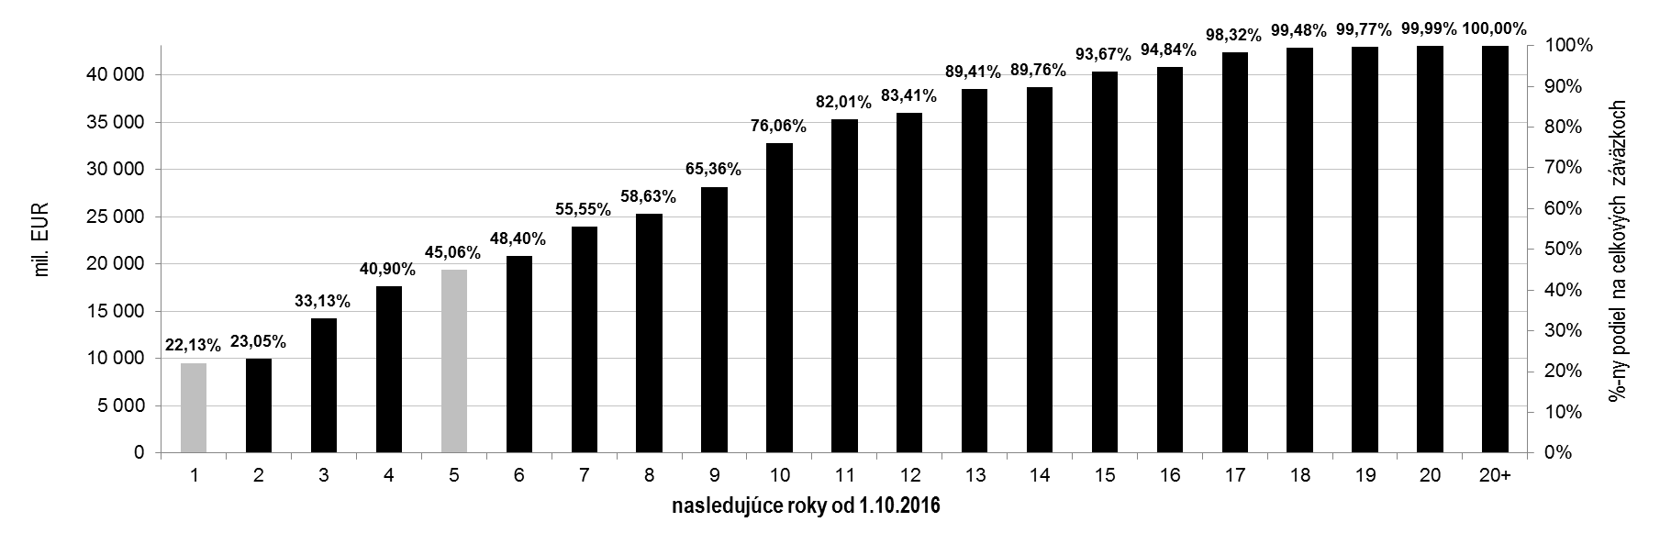
Zdroj: ARDAL
ÚROKOVÉ RIZIKO
Úrokové riziko predstavuje riziko zmeny výdavkov spojených s portfóliom štátneho dlhu v dôsledku zmien trhových úrokových sadzieb. Ukazovatele precenenia dlhu, ktorými sa toto riziko riadi, vyjadrujú mieru ohrozenia – rastu (poklesu) výdavkov v dôsledku nepriaznivých (priaznivých) pohybov úrokových sadzieb. Sekundárne sa pri úrokovom riziku sleduje aj vývoj celkovej durácie portfólia.
- Ukazovateľ precenenia dlhu v prvom roku
- Ukazovateľ precenenia dlhu do 5 rokov
Podobne, ako pri refinančnom riziku, aj tu je strategickým zámerom udržiavanie podielu súčtu všetkých záväzkov preceňovaných v období do jedného roka k celkovým finančným záväzkom, čo najbližšie k hodnote 25 % a udržiavanie podielu súčtu všetkých splatných záväzkov preceňovaných v období do piatich rokov k celkovým finančným záväzkom, čo najbližšie k hodnote 55 %. Splnenie týchto parametrov tiež predpokladá štandardné podmienky vývoja finančných trhov, ekonomiky a fiškálnej pozície štátu.
Kumulatívne úrokové riziko v jednotlivých rokoch (%, k 30.9.2016)
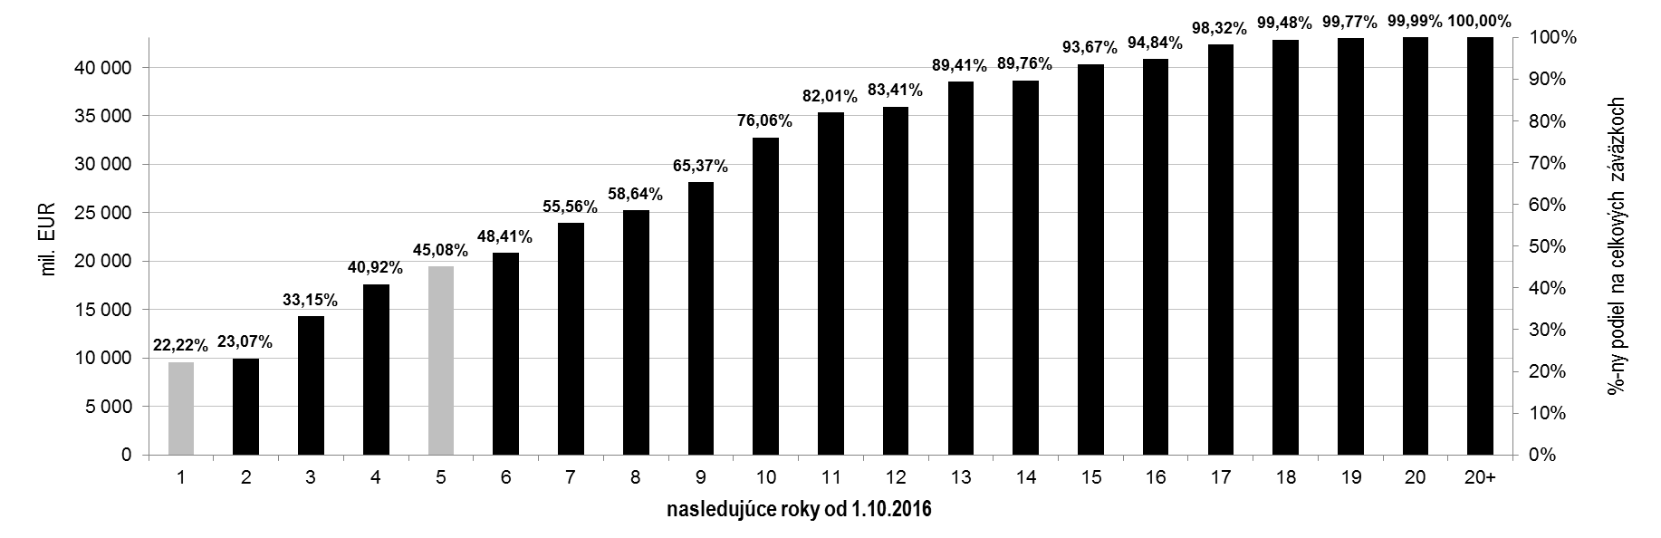
Zdroj: ARDAL
Priemerná splatnosť a durácia dlhového portfólia budú sledované aj naďalej ako sekundárne ukazovatele.
KURZOVÉ RIZIKO
Kurzové riziko predstavuje riziko straty spôsobenej zmenou kurzov iných mien a ich vplyv na aktíva a pasíva štátu. Vzhľadom na činnosti, ktoré vykonáva ARDAL v mene MF SR, toto riziko môže vzniknúť len v prípade, že na financovanie záväzkov štátu budú prijaté zdroje v cudzej mene a tie budú bez zabezpečovacích operácií konvertované do eur.
- Ukazovateľ otvorenej nezabezpečenej cudzomenovej pozície finančných záväzkov štátu
V prípade výhodných podmienok na trhu, bude snahou udržiavať diverzifikované dlhové portfólio aj z hľadiska menovej štruktúry. Strategickým zámerom štátu bude udržanie zatvorenej – zabezpečenej cudzomenovej pozície finančných záväzkov štátu. Otvorená nezabezpečená cudzomenová pozícia finančných záväzkov štátu môže krátkodobo dosiahnuť maximálne 3 % v pomere k celkovým finančným záväzkom štátu. Ku koncu júna 2016 bola hodnota nezabezpečeného dlhu v cudzej mene 0,11 % z celého dlhu (suma „živých“ štátnych dlhopisov a úverov).
KREDITNÉ RIZIKO
Kreditné riziko predstavuje riziko straty vyplývajúce z toho, že dlžník alebo iná zmluvná strana zlyhá pri plnení svojich záväzkov vyplývajúcich z dohodnutých podmienok. Kreditné riziko zahŕňa aj riziko druhého štátu (napr. ak príslušné orgány štátu alebo centrálnej banky nebudú schopné alebo ochotné splniť svoje záväzky voči zahraničiu a ostatní dlžníci v príslušnom štáte nebudú schopní splniť svoje záväzky z dôvodu, že sú rezidentmi tohto štátu), riziko koncentrácie, riziko protistrany, či riziko vysporiadania obchodov vyplývajúce z toho, že vysporiadanie finančnej transakcie sa nemusí zrealizovať podľa dohodnutých podmienok. Kreditné riziko je riadené prostredníctvom limitov, ktoré predstavujú maximálnu hodnotu finančných prostriedkov v jednom okamihu deponovaných (uložených) u konkrétnej obchodnej protistrany, či už štátu, bankovej skupiny alebo konkrétnej banky. Stanovenie metodiky a limitov a spôsobu ich kontroly sú v kompetencii vedenia MF SR.
Princíp stanovenia a kontroly kreditných limitov je založený na základe externých ratingov najvýznamnejších nezávislých ratingových agentúr (Moody’s, S&P, Fitch). Pre kreditné limity na jednotlivé protistrany je zavedený systém priebežnej kontroly ich dodržiavania. Napriek viacerým možným výhradám voči spoľahlivosti externých ratingov, predstavuje ich využitie v dnešnom finančnom svete jedinú dostupnú alternatívu získania informácií o finančnom zdraví a kredibilite obchodných protistrán. Vychádzajúc z princípu obozretnosti sa pri kreditnom riziku okrem využitia ratingov kontinuálne monitoruje situácia na finančných trhoch, vyhodnocujú sa všetky dostupné informácie z trhu (napr. „credit default spreads“), prípadne sa využívajú aj vlastné ratingové alebo skóringové hodnotenia jednotlivých subjektov.

Strednodobý rozpočtový cieľ Slovenska je dosiahnutie štrukturálneho deficitu vo výške 0,5 % HDP, pričom podľa Programu stability na roky 2016 až 2019 by tento mal byť dosiahnutý v roku 2019.
Ide o hodnotu salda VS 2015 upravenú o schválenú aktualizáciu daňových príjmov Výborom pre daňovú prognózu nad rámec jarnej notifikácie Eurostatu.
Zodpovedá druhému sankčnému pásmu podľa ústavného zákona č. 493/2011 o rozpočtovej zodpovednosti.
Primárne saldo predstavuje saldo verejnej správy očistené o úrokové náklady.

